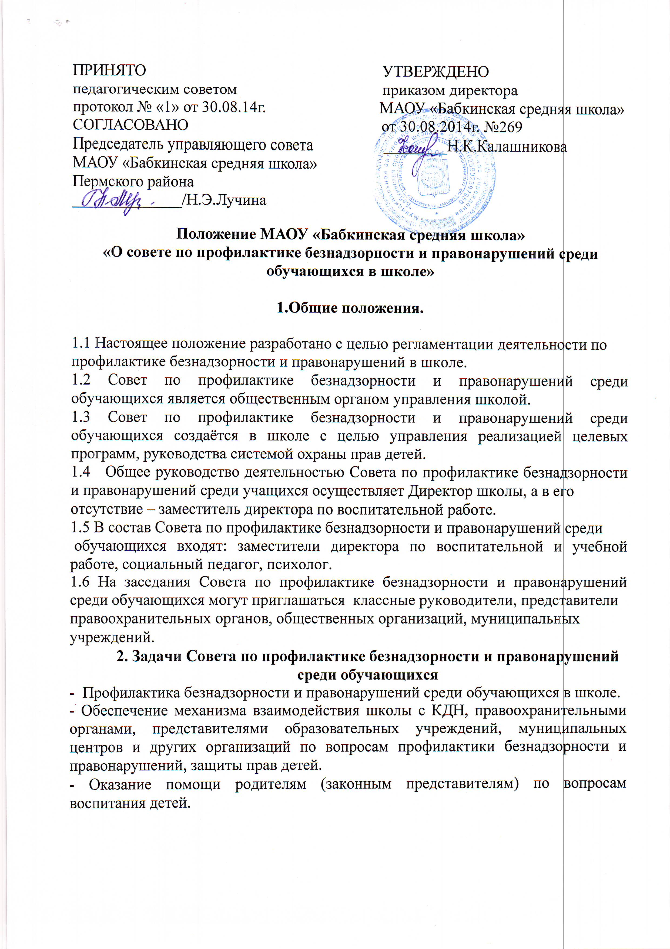

3. Организация деятельности Совета по профилактике безнадзорности и правонарушений
3.1. Совет по профилактике безнадзорности и правонарушений среди обучающихся заседает не реже одного раза в четверть.
3.2.Экстренное (внеочередное) заседание Совета по профилактике безнадзорности и правонарушений среди обучающихся может быть созвано по распоряжению директора школы, решению большинства его членов.
3.3. План работы Совета по профилактике безнадзорности и правонарушений среди обучающихся составляется на учебный год с учётом нормативных документов, целевой программы развития воспитательной системы школы.
3.4. Совет по профилактике безнадзорности и правонарушений среди обучающихся согласовывает свою работу с Советом школы и педагогическим советом.
3.5. Решения Совета по профилактике безнадзорности и правонарушений среди обучающихся доводятся до сведения педагогического коллектива, учащихся, родителей (законных представителей) на оперативных совещаниях, общешкольных и классных родительских собраниях.
3.6. Решения Совета по профилактике безнадзорности и правонарушений среди обучающихся реализуются через приказы директора школы, распоряжения заместителя директора по воспитательной работе.
4.Основные функции Совета по профилактике безнадзорности и правонарушений среди обучающихся
4.1. Координация деятельности субъектов управления, специалистов служб сопровождения, классных руководителей, родителей обучающихся, представителей внешкольных организаций по направлениям профилактики безнадзорности и правонарушений, вопросам охраны прав ребёнка.
4.2. Рассмотрение представлений классных руководителей, социального педагога о постановке учащихся на ВШУ и принятие решений по данным представлениям.
4.3. Оказание консультативной, методической помощи родителям (законным представителям) в воспитании детей.
4.4 Организация и оказание содействия в проведении различных форм работы по профилактике безнадзорности и правонарушений среди обучающихся в школе, охране прав детей.
4.5. Рассмотрение конфликтных ситуаций, связанных с нарушением локальных актов школы, с проблемами межличностного общения участников образовательного процесса в пределах своей компетенции.
4.6. Привлечение специалистов – врачей, психологов, работников правоохранительных органов и других – к совместному разрешению вопросов, относящихся к компетенции Совета по профилактике безнадзорности и правонарушений среди обучающихся.
4.7. Обсуждение вопросов пребывания детей в неблагополучных семьях, подготовка соответствующих ходатайств в органы опеки и попечительства.

5.Документация и отчётность

5.1. Заседания и решения Совета по профилактике безнадзорности и правонарушений среди обучающихся протоколируется социальным педагогом и хранятся в его делопроизводстве.
5.2 Отчёты о результатах деятельности Совета по профилактике безнадзорности и правонарушений среди обучающихся заслушиваются на совещаниях при директоре, материалы результатов деятельности входят в общий анализ деятельности школы за учебный год.

